**INSTALACIÓN DE SSL:**

Lo primero de todo vamos a actualizar nuestro ubuntu

* sudo apt update
* sudo apt upgrade

Lo siguiente que vamos a hacer es instalar certbot:

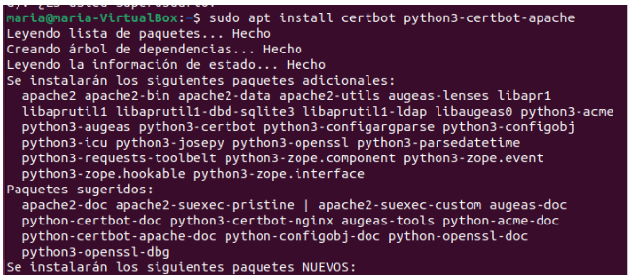

Vamos a instalar el certificado SSL. Aquí me da un error

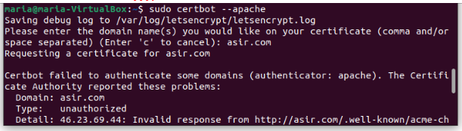

Reiniciamos el servidor web



**INSTALACIÓN Y USO DEL GIT:**

Instalamos git

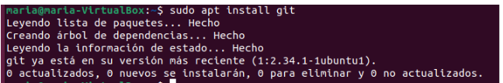

Para poder identificarnos vamos a necesitar una clave ssh

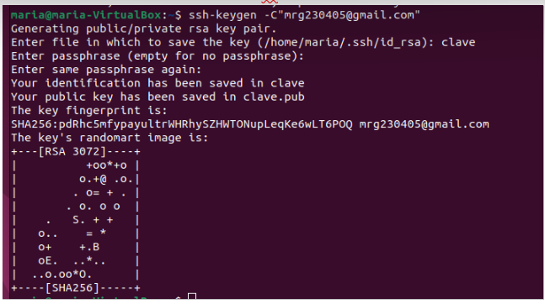

Si hacemos un ls podremos ver la clave que hemos creado

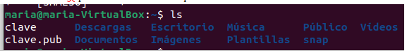

Abrimos la clave pública con el comando cat para poder aplicarla a nuestro repositorio de github, en mi caso repositoriogit

Esta es mi clave pública

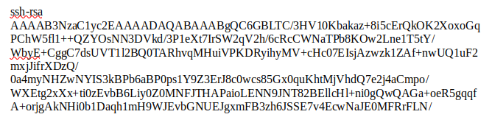

Clonamos el repositorio

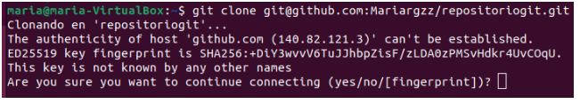

Como nos ha dado un error a la hora de clonar hemos movido la clave pública



Creamos con echo hola mundo > index.html un fichero html y otro info.php (dentro del cual escribimos la configuración básica de php), archivos que queremos subir a nuestro repositorio de github.

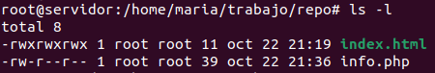

Añadimos ambos cambios con git add . y éstos los comentamos con la orden git commit -m “prueba”.

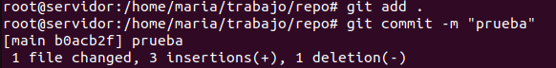

Por último solamente nos queda realizar el push a nuestra rama principal de github. Lo hacemos con el comando git push -u origin main

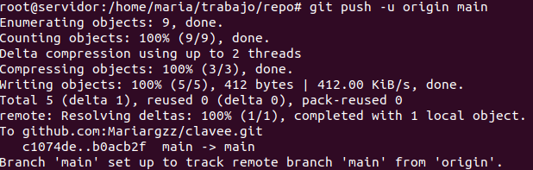

Y ya podríamos seguir modificando y guardando los cambios en nuestros ficheros y subirlo a github.

**INSTALACIÓN Y CONFIGURACIÓN DE XDEBUG**

Instalamos php

